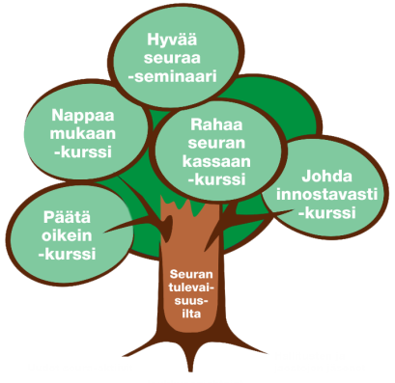

Osaamista urheiluseuratoimintaan   
- Tule verkostoitumaan paikallisesti!

*Tunnetko oman alueesi seuratoiminnan osaajat? Entä tarjolla olevat yhteistyömahdollisuudet? Tervetuloa verkostoitumaan, jakamaan osaamista ja päivittämään omia tietojasi muiden Keski-Pohjanmaan, Keski-Suomen ja Pohjanmaan kouluttajien ja seurojen kanssa työskentelevien kesken!*

Tilaisuuden tavoitteena on osaamisen lisääminen paikallisten toimijoiden kesken yhteistyön ja verkostoitumisen avulla. Kohderyhmänä ovat erityisesti lajiliittojen piirit, lajiliittojen seurakehittäjät, alueiden seurakouluttajat ja – kehittäjät sekä seurojen hallinnolliset työntekijät.

***Ajankohta:***tiistai 29.3 klo 9.30 -15.30

***Paikka:***Elinkeinotalo Huhtalantie 2 Seinäjoki

***Ilmoittautumiset 15.3. mennessä:***sähköisesti osoitteeseen info(at)plu.fi.

Kirjaathan viestiin: tilaisuuden, nimesi, sähköpostiosoitteesi, puh numerosi, taustatahosi ja mahdollisen erityisruokavaliosi kahvitarjoilun varalta  
  
puhelimitse 06 420 3000

***Tilaisuus on maksuton, lounas omakustanteinen***

9.30 -9.45 **Avaus** Aluejohtajat Aino-Maija Siren PLU, Petri Lehtoranta KesLi ja Petri Harsunen Kepli

9.45 -11.15 **Vapaaehtoisten johtaminen työntekijänä** **- työntekijän johtaminen vapaaehtoisena**

Haasteko? Kari Kasurinen Jyväskylän Voimistelijoiden Toiminnanjohtaja

+ toinen seuraesimerkki

Seurakehittäjät kyselevät

11.15 -12.15 Omakustanteinen lounas

12.15 -13.45 **Seuran talouden rakennuspalikat - Mistä seuran rahat oikeasti tulevat?**

Jyp juniorit toiminnanjohtaja Jussi Jalasaho

TP – Seinäjoki toiminnanjohtaja Hannu Huilla

GBK Nuorisovalmennuspäällikkö Kimmo Mattila

13.45-14.15 Kahvit

* + - 1. **Seurakehitysprosessi**

case / Voimisteluliitto Tiina Saulila-Puroaho, Seinäjoen Voimistelijat Päivi Uusimaa-salonen

14.45-15.15 **Alueiden seuratoiminnan kehittämis- ja koulutuspalvelut**

Seurakehittäjät: Katariina Haapasaari, Laura Härkönen ja Janne Vähäkangas

15.15-15.30 Päätössanat, kiitos ja kotiin